ADI : 2024–2025 EĞİTİM ÖĞRETİM YILI  SOYADI : ………………………………………… ORTAOKULU  SINIFI : 6.SINIF FEN BİLİMLERİ DERSİ  NUMARASI : 2. DÖNEM 2.YAZILI SINAVI | PUAN:
Aşağıda verilen açık uçlu soruları cevaplayınız

1)  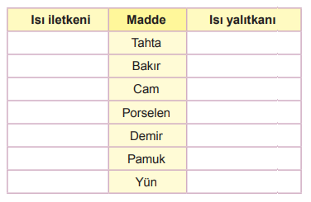  Yukarıdaki tabloda verilen maddeleri ısı iletkeni ve ısı yalıtkanı olmalarına göre sınıflandırınız | 3)  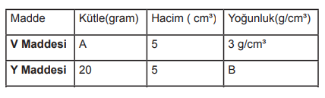  Tabloda verilen A ve B değerlerini hesaplayınız.

2)  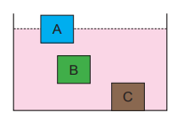  Yukarıda şekli verilen etkinlikte hacimleri eşit A, B ve C cisimlerinin sıvı içindeki durumları gözlemleniyor.  A) Cisimlerin yoğunluklarını küçükten büyüğe sıralayınız. .................................................  B) Cisimlerin kütlelerini büyükten küçüğe sıralayınız. ................................................. | 4)  Zeynep, özdeş piller ve ampullerden kurulmuş aşağıdaki devreler ile bir deney yapmıştır.  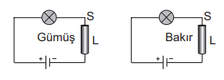  Zeynep’in yapmış olduğu deneyde bağımlı, bağımsız ve sabit tutulan değişkenler aşağıdakilerden hangisinde doğru verilmiştir?  Bağımlı Değişken :  Bağımsız Değişken :  Sabit Tutulan Değişken:

5)  Günlük hayatta kullandığımız birçok araç gereç, maddelerin elektriksel iletkenlik ve yalıtkanlık özelliklerinden yararlanılarak tasarlanmıştır.  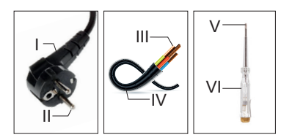  Görsellerde verilen araç gereçlerin numaralanan kısımları yalıtkan ve iletken olarak sınıflandırınız.  Yalıtkan Olan Kısımlar:  İletken Olan Kısımlar: | 8)  Hızla akan nehirde yapılan rafting, eğlenceli olduğu kadar heyecan verici bir spordur.  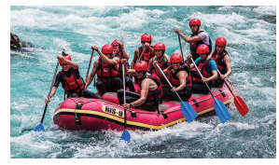  Rafting sporu yaparken …………… bezlerinden, ……………hormonu salgılanmaktadır.  Yukarıda verilen ifadede boş bırakılan yerlere sırasıyla yazılması gereken kavramları yazınız.

6)  Beynin bazı görevleri aşağıdaki posterde verilmiştir  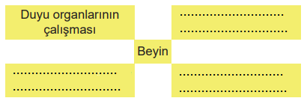  Posterde yer alan boşluklaru beynin görevlerini yazarak doldurunuz. | 9)  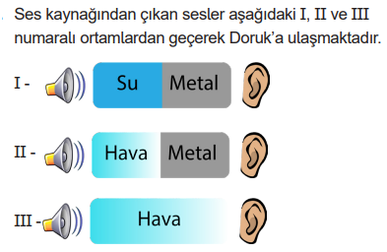  Buna göre seslerin Doruk’a ulaşma sürelerini büyükten küçüğe doğru sıralayınız.  ……………………………………………….

7)  Şekilde aynı maddeden yapılmış F, H ve Z iletkenleri verilmiştir. Bu iletkenler farklı boy ve kesit alanlarına sahiptir.  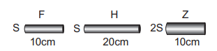  Buna göre F, H ve Z iletkenlerinin dirençleri arasındaki ilişkiyi büyükten küçüğe doğru sıralayınız.  …………………………… | 10)  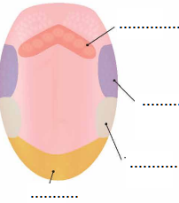  Yukarıda verilen şekilde dilin tat alma bölgelerini noktalı yerlere yazınız.
Not: Sınav süresi 40 dakikadır. ……………………….
Ders Öğretmeni
https://www.fenkurdu.gen.tr/ BAŞARILAR. https://www.fenci.gen.tr/

